IT-Architektur IST – KVA-Gruppe
Stand 02/2026 · M. Brenner · Version 0.9 (Schnittstellenliste unvollständig)

1. Systemlandschaft (Übersicht)
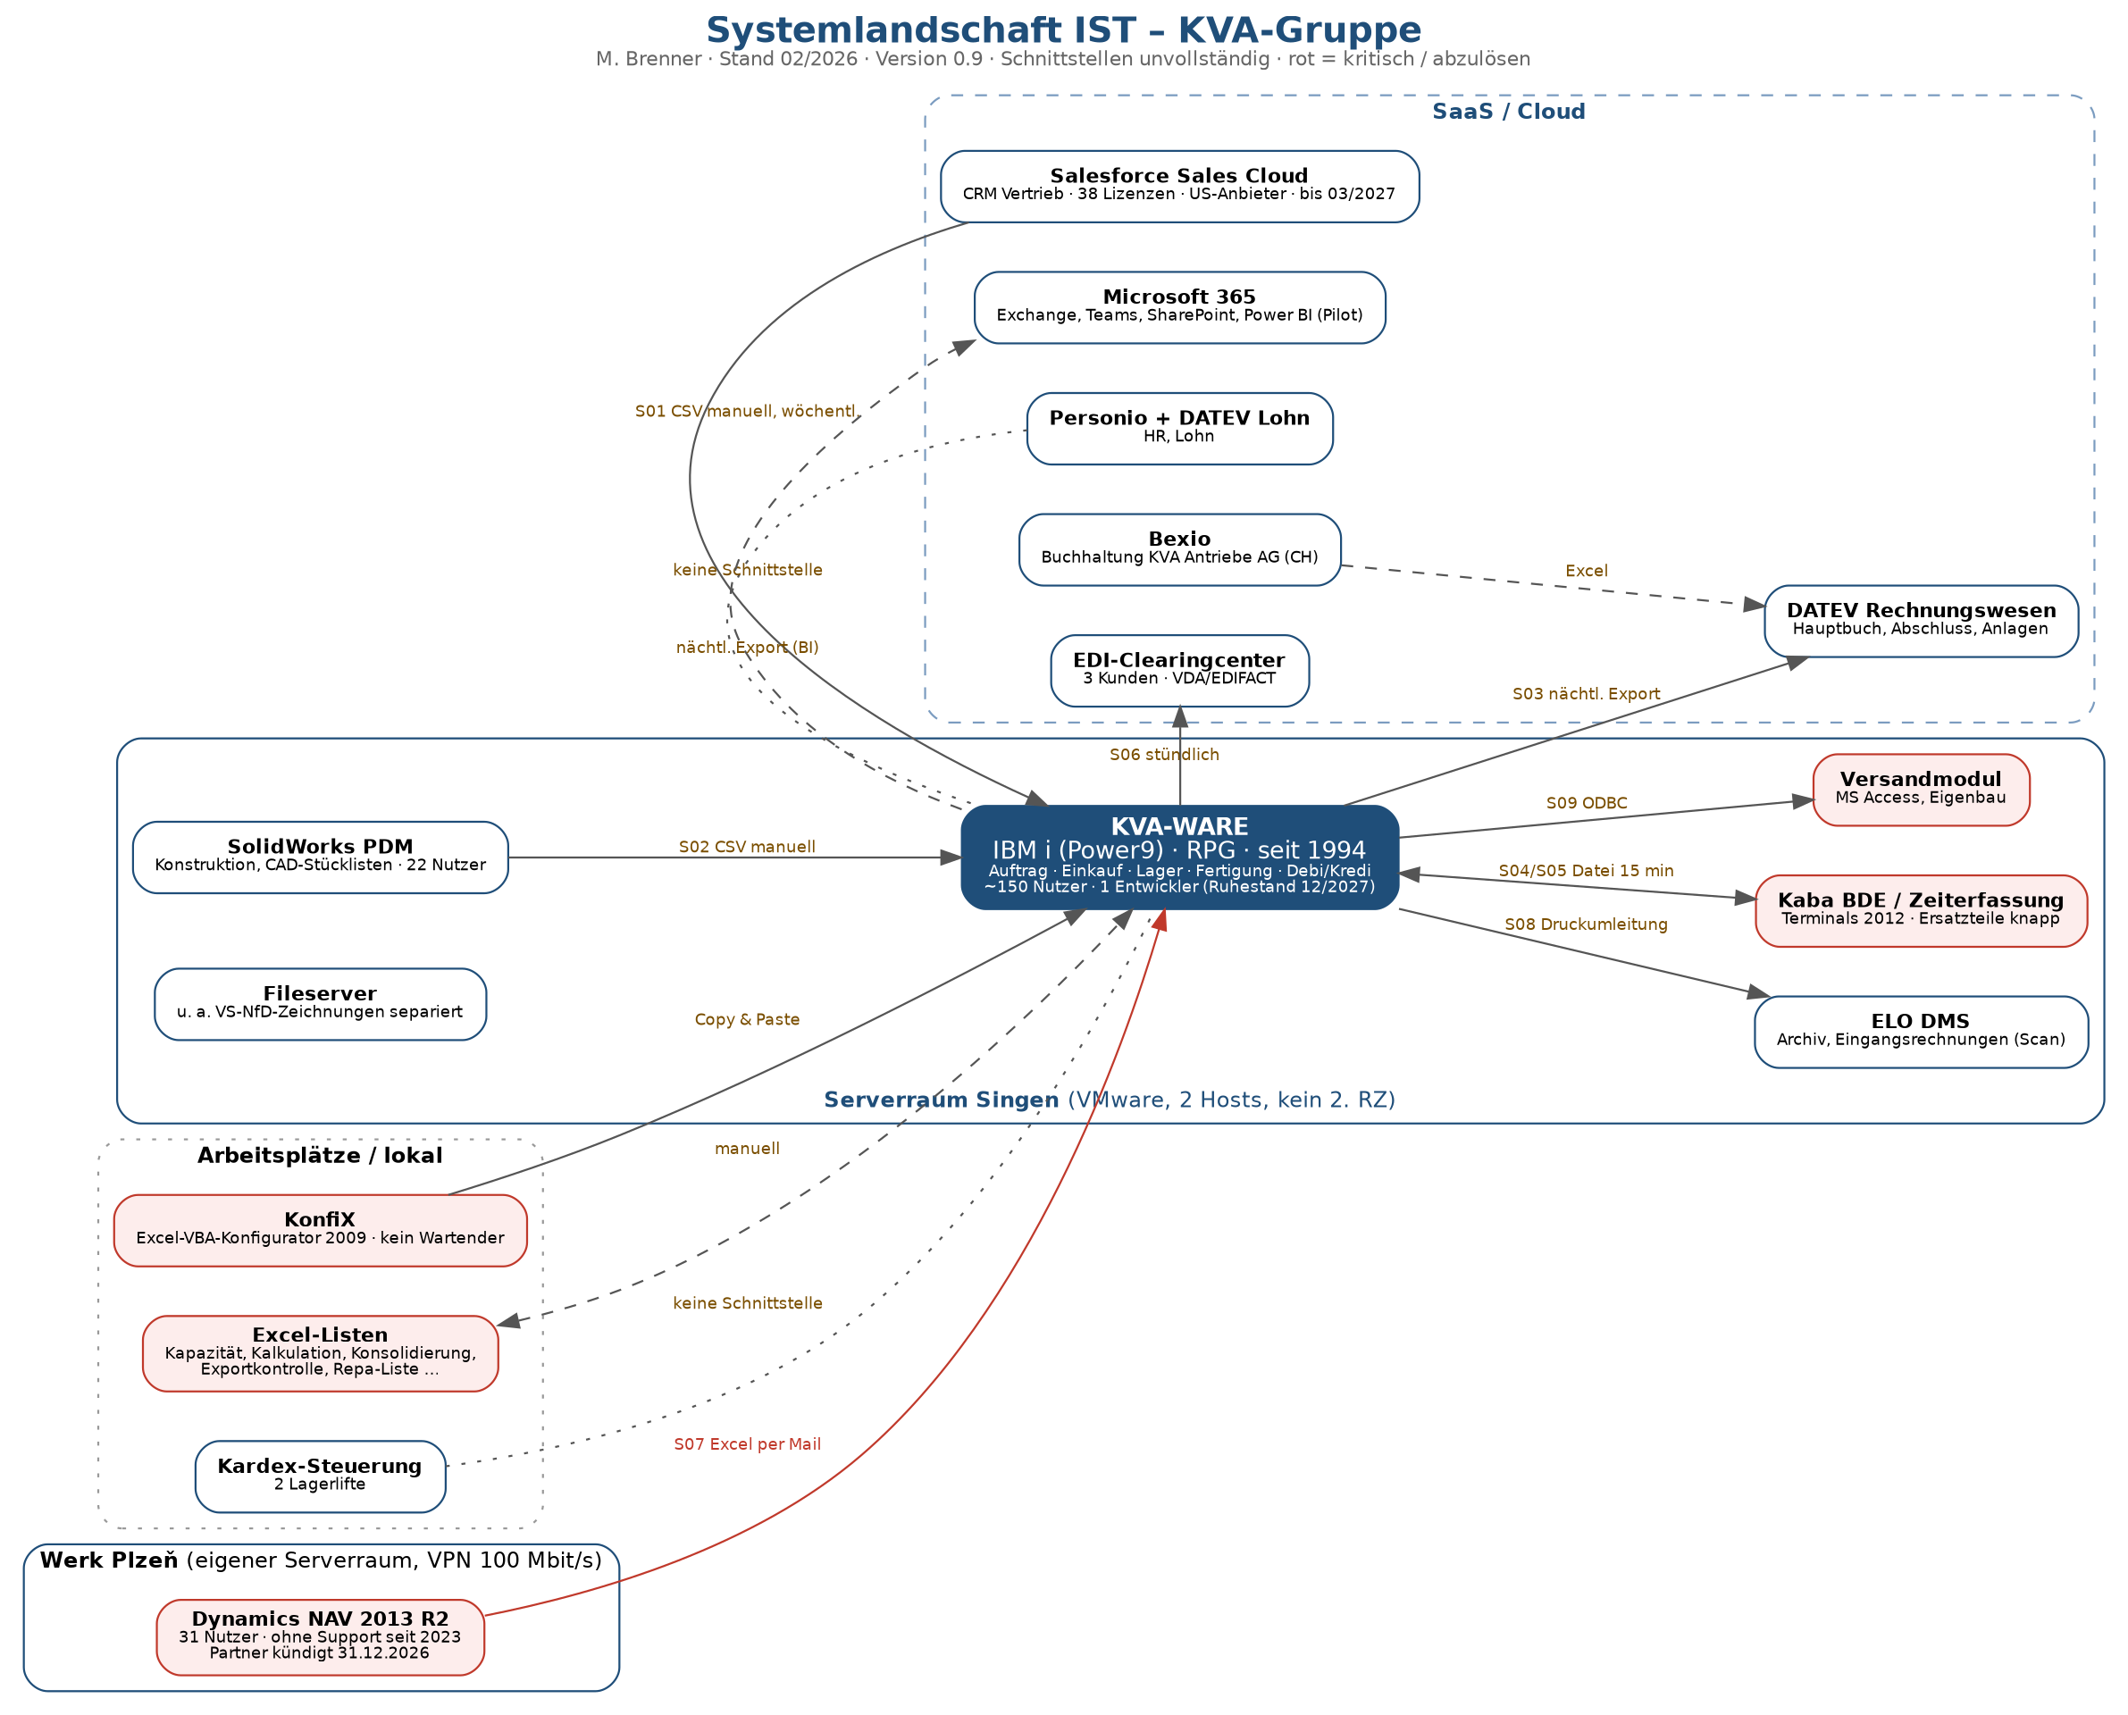

2. Systeme im Detail
System | Zweck | Betrieb | Nutzer | Vertrag / Lebenszyklus | Bewertung IT
KVA-WARE | Kern-ERP Singen | On-Prem, IBM Power9 | ca. 150 | Leasing Hardware bis 06/2029 | ablösen
Dynamics NAV 2013 R2 | ERP Pilsen | On-Prem Pilsen, Win Server 2012 | 31 | kein Support seit 2023 | dringend ablösen
DATEV Rechnungswesen | Hauptbuch, Abschluss, Anlagen | DATEV-RZ | 4 | läuft | ablösen oder Schnittstelle
Salesforce Sales Cloud | CRM, Besuchsberichte, Angebote | SaaS (US) | 38 Lizenzen | Vertrag bis 03/2027 | offen
KonfiX | Variantenkonfiguration | Excel/VBA lokal | 12 | kein Wartender | ablösen
SolidWorks PDM | Konstruktion, CAD-Stücklisten | On-Prem | 22 | läuft | bleibt
Kaba BDE | Rückmeldung, Zeiterfassung | On-Prem | 210 Mitarbeitende (Stempeln) | Terminals 2012, Ersatzteile knapp | Ersatz nötig
ELO DMS | Archiv, Eingangsrechnungen (Scan) | On-Prem | 60 | läuft | bleibt (vorerst)
Kardex | Lagerlift-Steuerung | lokal | 4 | läuft | anbinden
Versandmodul | Versandlabels | Eigenbau (Access!) | 5 | – | ablösen
Power BI | Reporting-Pilot | M365 | 6 | Pilot | ausbauen
Bexio | Buchhaltung Schweiz | SaaS CH | 2 | läuft | offen
Personio + DATEV Lohn | HR, Lohn | SaaS | 5 | läuft | bleibt

3. Infrastruktur
- Serverraum Singen, VMware vSphere 7 (Support-Ende beachten), 2 Hosts, kein zweites RZ
- Backup: Veeam, Band-Auslagerung wöchentlich
- Internet Singen: 1 Glasfaser 500 Mbit/s, LTE-Backup (instabil); 2 Ausfälle 2025 > 4 h
- Pilsen: eigener kleiner Serverraum, VPN nach Singen (100 Mbit/s)
- Clients: Windows 11, Thin Clients in Produktion (5250-Emulation)
- WLAN in Fertigungshalle: lückenhaft (Halle 3 nicht abgedeckt)

4. IT-Organisation
Person | Schwerpunkt
Markus Brenner | Leitung, Infrastruktur, Security
Klaus Brugger | KVA-WARE Entwicklung (Ruhestand 12/2027)
Nina Ott | Client/Support, M365
Kevin Maier | Netzwerk, Server (Teilzeit 60 %)
Azubi (2. Lehrjahr) | Support
Pilsen: 1 externer IT-Dienstleister (stundenweise)

5. Informationssicherheit / Compliance
- Kein ISMS zertifiziert; TISAX von einem Automotive-nahen Kunden angefragt
- Wehrtechnik-Kunden: Zeichnungen teils „VS-NfD” (Verschlusssache – nur für den Dienstgebrauch) → Ablage aktuell separiert auf Fileserver
- Exportkontrolle (Dual-Use, Güterlisten): Prüfung manuell durch Vertriebsinnendienst, Liste in Excel
- NIS2: Betroffenheit wird geprüft (Einschätzung Brenner: „wahrscheinlich ja, über Kunden”)
- E-Rechnung: Empfangspflicht seit 01/2025 – erfüllt nur formal (PDF-Viewer); Versandpflicht ab 2027/2028 noch offen

6. Schnittstellenliste (Auszug, unvollständig)
Nr | Von | Nach | Inhalt | Technik | Frequenz | Probleme
S01 | Salesforce | KVA-WARE | Kunden, Angebote | CSV manuell | wöchentlich | Dubletten, Doppelerfassung
S02 | PDM | KVA-WARE | Stücklisten | CSV manuell | bei Freigabe | Revisionsstände fehlen
S03 | KVA-WARE | DATEV | Buchungen | DATEV-Format | täglich | Abstimmungsdifferenzen
S04 | KVA-WARE | BDE | Fertigungsaufträge | Datei | 15 min | Ausfälle, Doppelbuchungen
S05 | BDE | KVA-WARE | Rückmeldungen | Datei | 15 min | s. o.
S06 | KVA-WARE | EDI-Clearing | ORDERS, DESADV, INVOIC | EDIFACT/VDA | stündlich | stabil
S07 | NAV Pilsen | KVA-WARE | Lieferungen IC | Excel per Mail | täglich | manuell, fehleranfällig
S08 | KVA-WARE | ELO | Belegarchiv | Druckumleitung | sofort | stabil
S09 | KVA-WARE | Versandmodul | Lieferscheine | ODBC | sofort | Access-DB instabil
S10 | ? | ? | Webshop Ersatzteile (geplant) | – | – | –

